申請班別 | 進階玩麥塊學程式(C冊)
學費 | 1600元
材料費 | 3000 元  [材料費說明]  (1)課程教材研究授權費10堂X2.5節X80元=2000元  (2)B冊課本900元＋麥塊帳號費100元=1000元/人  以上(1)＋(2)材料費合計共3000元
學習內容簡介暨學生必需物品說明 | 1.學生需自備筆電或平板(充電設備)，  或可租借筆電(租金:3千元,押金:5千元，課程結束後退回押金5千元)。  可租借平板(租金:2千元,押金:4千元，課程結束後退回押金4千元)。  2.麥塊帳號僅供授課期間使用,課程結束後即停用。
課程計畫：
次數 | 學習具體目標  (請詳細填寫，並提供相關資料) | 教學活動  (請詳細填寫，並提供相關資料) | 材料、資源  (請詳細填寫，並提供相關資料) | 備註
1 | 搭配Tynker來製作物件、人物，動手設計獨一無二，並匯到麥塊教育版，使用指令來做不同效果，累積程式設計經驗與信心。 | L1:一小時玩程式 包容 | 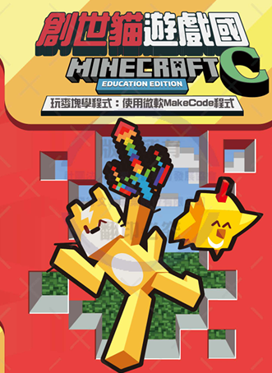
2 | 搭配Tynker來製作物件、人物，動手設計獨一無二，並匯到麥塊教育版，使用指令來做不同效果，累積程式設計經驗與信心。 | L2:Tynker程式設計:創造物件
3 | 搭配Tynker來製作物件、人物，動手設計獨一無二，並匯到麥塊教育版，使用指令來做不同效果，累積程式設計經驗與信心。 | L3:Tynker程式設計:人物外觀
4 | 搭配Tynker來製作物件、人物，動手設計獨一無二，並匯到麥塊教育版，使用指令來做不同效果，累積程式設計經驗與信心。 | L4:Tynker程式設計:模組設計
5 | 搭配Tynker來製作物件、人物，動手設計獨一無二，並匯到麥塊教育版，使用指令來做不同效果，累積程式設計經驗與信心。 | L5:Tynker建築大師
6 | 搭配Tynker來製作物件、人物，動手設計獨一無二，並匯到麥塊教育版，使用指令來做不同效果，累積程式設計經驗與信心。 | L6:指令方塊基礎
7 | 搭配Tynker來製作物件、人物，動手設計獨一無二，並匯到麥塊教育版，使用指令來做不同效果，累積程式設計經驗與信心。 | L7:指令方塊進階
8 | 搭配Tynker來製作物件、人物，動手設計獨一無二，並匯到麥塊教育版，使用指令來做不同效果，累積程式設計經驗與信心。 | L8:結構方塊
9 | 搭配Tynker來製作物件、人物，動手設計獨一無二，並匯到麥塊教育版，使用指令來做不同效果，累積程式設計經驗與信心。 | L9:微軟邁客盃試題
10 | 搭配Tynker來製作物件、人物，動手設計獨一無二，並匯到麥塊教育版，使用指令來做不同效果，累積程式設計經驗與信心。 | L10:程式應用 成果分享
活動特色 | 採用Minecraft《當個創世神》的教育版，進階課程讓學生學習Tynker製作不同物件，在自由空間結合遊戲設計，創造自己的虛擬世界。
效益評估 | Minecraft Education，為麥塊“教育版”，除了玩遊戲解任務，更重要的概念是學習與教育，  並且做遊戲給別人玩，讓孩子在玩的過程中用理性邏輯的方式去創造自己的世界。

